الجمهورية الجزائرية الديمقراطية الشعبية
وزارة التربية الوطنية السنة الدراسية: 2023/2024
متوسطة سلامنية الشارف– وادي الخير المستوى: رابعة متوسط
اختبارالفصل الأول في مادة العلوم الفيزيائية المدة: ساعة ونصف

التمرين الأول:6 0 نقاط
أراد الأستاذ عثمان تحقيق ظاهرة علمية مع تلاميذه للسنة الرابعة في القسم بواسطة الجهاز الموضح في التركيبتين المقابلتين :
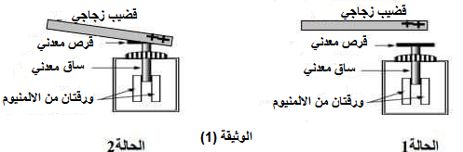
- ما اسم الجهاز الذي استعمله الأستاذ عثمان ،ما دوره؟
- ما هي الظاهرة التي يريد تحقيقها الأستاذ ،ما نوعها في كل حالة ؟
- ماذا يحدث لورقتا الألمنيوم في كل حالة ؟برر إجابتك مدعما إياها برسم توضيحي .
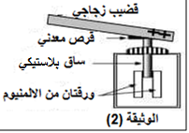
احدث الأستاذ تغيير على الجهاز السابق كما هو موضح في الوثيقة (2) ، ثم سأل التلاميذ ماذا سنلاحظ في التركيبة فأجاب التلميذ قيّوس لن يحدث شيء .
- هل إجابة قيوس صحيحة أم لا ، ولماذا ؟
التمرين الثاني: 06 نقاط
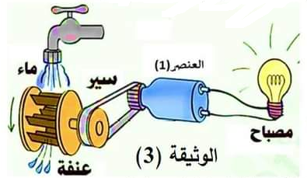
درست في السنة الثالثة في ميدان الطاقة بالضبط التركيبة الموضحة في الوثيقة (3) .
- سمّ العنصر (1) ، ما هي مكوناته الأساسية ،اشرح مبدأ عمله لإنتاج التيار الكهربائي لتغذية المصباح ؟
نربط طرفي العنصر (1) مع جهاز لمعاينة التوتر بين طرفيه ،ثم نشغل التركيبة فنتحصل على الوثيقة (4).
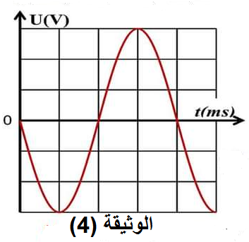
- ما اسم الجهاز المستعمل لمعاينة توتر العنصر (1) .
- ما نوع التوتر الذي ينتجه العنصر (1) ؟علل إجابتك.
- من خلال الوثيقة (4) احسب قيمة كل من :
- التوتر الأعظمي U_{max} ، الدورT ثم استنتج التواتر f .
- نربط الآن طرفي العنصر (1) بجهاز الفولط المتر من اجل قياس قيمة التوتر الفعال U_{eff} .
- برأيك هل يشير الفولطمتر الى : 5V أو 2.12V أو 3V ،اختر القيمة الصحيحة مع التعليل .
- يعطى : S_{h}=25ms/div . Sv=1V/div

الوضعية الإدماجية :08 ن
اشتكت عائلة يوسف من وجود خلل كهربائي بعد شراءهم مكيف جديد، حيث لحظة تشغيله تزامنا مع تشغيل المكيف القديم ، والثلاجة في آن واحد ينقطع التيار الكهربائي عن طريق القاطع الآلي للمنزل ،مما جعل الأب يتصل بتقني متخصص في الكهرباء ،عند وصوله للمنزل قام بمعاينة المآخذ باستعمال جهاز يشتعل مصباحه عندما إدخاله في أحد مرابط المأخذ، بينما هو يعمل نادت والدة يوسف عليه تخبره أن يقول للتقني أنها تعاني من مشكلة الشعور بصدمة كهربائية عند لمسها هيكل الثلاجة .
- اعتمادا على مكتسباتك القبيلة وباستغلال الوثيقة (5) اجب عن الأسئلة التالية :
- ما اسم الجهاز الذي استعمله التقني ؟ وما هو المربط الذي توهج فيه مصباح الجهاز ؟ اذكر طريقة أخرى للكشف عن مرابط المأخذ الكهربائي .
- اذكر سبب كل مشكلة حدثت في بيت يوسف ، وما هي الإجراءات الصحيحة التي قام بها التقني لحل هذه المشكلات ؟
اعد رسم المخطط مبينا عليه الإضافات والتعديلات التي تراها مناسبة .
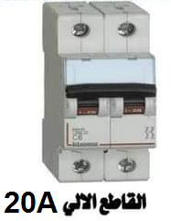
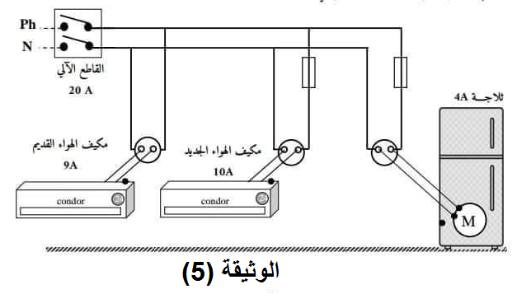

بالتوفيق للجميع

